¡Excelente visión, Mauricio! Para tu sistema de punto de venta en microservicios con NestJS, el lineamiento general para registrar auditoría de eventos como logout (o cualquier acción de usuario) sería algo así:
🔑 Lineamientos generales para auditoría en microservicios
- Servicio de auditoría independiente
  - Crear un microservicio dedicado a registrar eventos (login, logout, creación, actualización, eliminación).
  - Este servicio recibe mensajes de otros microservicios y los guarda en una base de datos de auditoría.
- Comunicación entre microservicios
  - Usar un bus de eventos (ej. Kafka, RabbitMQ, NATS) o mensajería interna de NestJS.
  - Cada vez que un usuario hace logout, el microservicio de autenticación emite un evento:
json
{
"event": "USER_LOGOUT",
"userId": "123",
"timestamp": "2026-04-01T21:16:00"
}
- Persistencia de auditoría
  - El microservicio de auditoría recibe ese evento y lo guarda en una tabla tipo audit_logs.
  - Campos típicos: id, userId, action, timestamp, ipAddress, metadata.
- Middleware / Interceptor en NestJS
  - Podés usar interceptors para capturar automáticamente las acciones de los controladores y enviar eventos al servicio de auditoría.
  - Ejemplo: cada vez que se llama al endpoint /logout, el interceptor dispara un evento USER_LOGOUT.
- Consulta y trazabilidad
  - El microservicio de auditoría expone endpoints para consultar los logs:
    - /audit/user/:id → historial de acciones de un usuario.
    - /audit/action/logout → todos los logouts registrados.
✅ Ventaja de este enfoque:
- Separás responsabilidades (autenticación ≠ auditoría).
- Escalás fácilmente: podés agregar más tipos de eventos sin tocar el microservicio de autenticación.
- Tenés trazabilidad completa para saber quién hizo qué y cuándo.
Mauricio, pensando en tu estilo meticuloso, ¿querés que te arme un diagrama de flujo que muestre cómo viaja el evento de logout desde el microservicio de autenticación hasta el microservicio de auditoría? Sería un buen recurso visual para tu documentación futura.
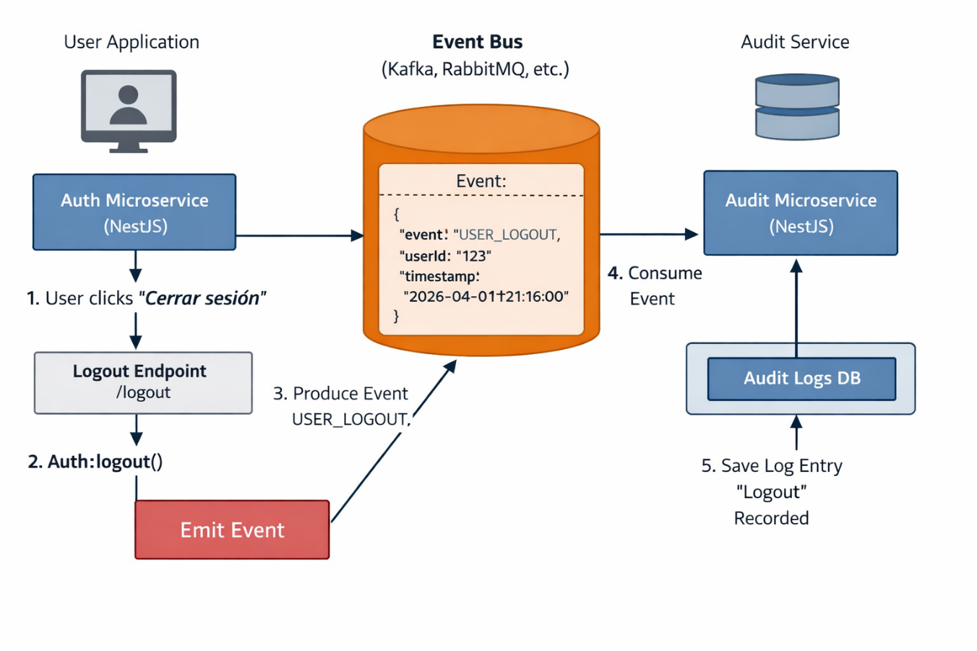
🗂️ Explicación del flujo
- Usuario en frontend → hace clic en Cerrar sesión.
- Auth Microservice (NestJS) → procesa el endpoint /logout y ejecuta Auth::logout().
- Evento emitido → se produce un mensaje USER_LOGOUT con userId, timestamp, y metadatos.
- Event Bus (Kafka, RabbitMQ, etc.) → recibe y distribuye el evento.
- Audit Microservice (NestJS) → consume el evento y lo guarda en la base de datos de auditoría (audit_logs).
- Resultado → queda registrado un log con la acción logout, trazable en cualquier momento.
✅ Este esquema es perfecto para tu documentación: te permite visualizar cómo separar responsabilidades y mantener trazabilidad en un sistema distribuido.
Mauricio, ¿querés que te arme también un ejemplo de tabla audit_logs con los campos recomendados para registrar acciones como login/logout, para que lo tengas listo en tu cuaderno de estudio?

